Памятка родителям
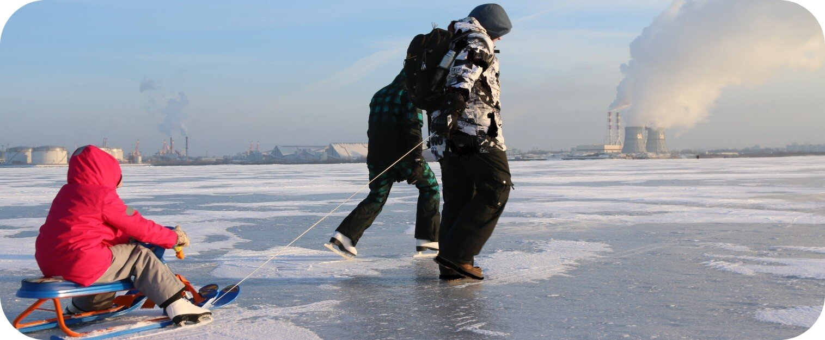
Выход на лёд запрещён

с 15 ноября по 15 января и с 15 марта по 15 апреля
(Постановление Правительства Санкт-Петербурга от 03.11.2023 № 1165)

В начале зимы реки, пруды и озера покрываются льдом. Кажется, что лед очень толстый и безопасный, и ни за что не сломается. Но на самом деле это вовсе не так, ведь вода замерзает неравномерно. В местах, где в водоем впадают ручьи, реки и в середине лед еще тонкий хрупкий, а по краям – гораздо толще. Может случиться и такое, что даже толстый лёд не выдержит веса группы людей. В итоге можно оказаться в ледяной воде или еще хуже попасть под лед.
Взрослому человеку вполне понятно, что передвижение по льду связано с большой опасностью. Необходимо объяснить ребенку, что игры на льду – это опасное развлечение. Не всегда осенний лед под тяжестью человека начинает трещать, предупреждая об опасности, а может провалиться сразу. Следует рассказывать детям об опасности выхода на непрочный лед, интересоваться, где ребенок проводит свое свободное время, не допускать нахождение детей на водоемах в осенне-зимний период.
Для зимних игр есть специально отведенные места (каток, горки). Заледенелые водоемы лучше обходить стороной.
Легкомысленное поведение детей, незнание и пренебрежение элементарными правилами безопасного поведения - первопричина грустных и трагических последствий

Уважаемые родители!
не выходите на лёд водоёмов в запретные периоды, определённые Правительством Санкт-Петербурга;
- не допускайте детей к водоёмам без надзора взрослых;
- запретите ребенку проверять, насколько прочен лед, ударяя по нему ногами. Лед может оказаться тонким, и ребенок запросто провалится;
- расскажите ребенку о том, что особенно опасным является лед, который покрыт толстым слоем снега. В таких местах вода замерзает намного медленнее;
- объясните ребёнку, что опасны те места на льду, где видны трещины и лунки. При наступлении на эти места ногой лед может сразу же треснуть;
- разъясните ребёнку, что очень опасно скатываться на лед с обрывистого берега, особенно в незнакомом месте. Даже заметив впереди себя прорубь, пролом во льду или иную опасность, бывает трудно затормозить или отвернуть в сторону, особенно, если катаются маленькие дети.
- расскажите, если по каким-то причинам под ногами затрещал лед, и стала образовываться трещина, ни в коем случае нельзя впадать в панику и бежать сломя голову от опасности. Необходимо лечь на лед и аккуратно перекатиться в безопасное место.

Правительство Санкт-Петербурга
Комитет по вопросам законности, правопорядка и безопасности

Правительство Санкт-Петербурга
Комитет по вопросам законности, правопорядка и безопасности

